|  |  |
| --- | --- |
| Gerb-BMSTU_01 | **Министерство науки и высшего образования Российской Федерации**  **Федеральное государственное бюджетное образовательное учреждение**  **высшего образования**  **«Московский государственный технический университет**  **имени Н.Э. Баумана**  **(национальный исследовательский университет)»**  **(МГТУ им. Н.Э. Баумана)** |

|  |  |
| --- | --- |
| ФАКУЛЬТЕТ | Робототехника и комплексная автоматизация (РК) |
| КАФЕДРА | Системы автоматизированного проектирования (РК6) |

**РАСЧЕТНО-ПОЯСНИТЕЛЬНАЯ ЗАПИСКА**

***К КУРСОВОМУ ПРОЕКТУ***

***НА ТЕМУ:***

***«******Изучение методов моделирования и создания анимации***

***для использования в Unreal Engine»***

|  |  |  |
| --- | --- | --- |
| Студент РК6-74Б | \_\_\_\_\_\_\_\_\_\_\_\_\_\_\_\_\_\_ | **Шендрик Д.А.** |
|  | (Подпись, дата) | И.О. Фамилия |
| Руководитель курсового проекта | \_\_\_\_\_\_\_\_\_\_\_\_\_\_\_\_\_\_ | **Витюков Ф.А.** |
|  | (Подпись, дата) | И.О. Фамилия |

*2023 г.*

**Министерство науки и высшего образования Российской Федерации**

**Федеральное государственное бюджетное образовательное учреждение**

**высшего образования**

**«Московский государственный технический университет имени Н.Э. Баумана**

**(национальный исследовательский университет)»**

**(МГТУ им. Н.Э. Баумана)**

УТВЕРЖДАЮ

Заведующий кафедрой РК6

А.П. Карпенко

«\_\_\_\_\_» \_\_\_\_\_\_\_\_\_\_\_\_ 2023 г.

**ЗАДАНИЕ**

**на выполнение курсового проекта**

по дисциплине \_\_\_\_\_\_\_\_\_\_\_\_Модели и методы анализа проектных решений\_\_\_\_\_\_\_\_\_\_\_\_\_\_\_\_\_\_\_\_\_\_

Студент группы \_\_РК6-74Б\_\_\_

\_\_\_\_\_\_\_\_\_\_\_\_\_\_\_\_\_\_\_\_\_\_\_\_\_\_\_\_Шендрик Даниил Андреевич \_\_\_\_\_\_\_\_\_\_\_\_\_\_\_\_\_\_\_\_\_\_\_\_\_\_\_\_\_\_\_\_\_\_

(Фамилия, имя, отчество)

Тема курсового проекта: *Изучение методов моделирования и создания анимации для использования в Unreal Engine \_\_\_\_\_\_\_\_\_\_\_\_\_\_\_\_\_\_\_\_\_\_\_\_\_\_\_\_\_\_\_\_\_\_\_\_\_\_\_\_\_\_\_\_\_\_\_\_\_\_\_\_\_\_\_\_\_\_\_\_\_\_\_\_\_\_\_\_\_\_* \_\_\_\_\_\_\_\_\_\_\_\_\_\_\_\_\_\_\_\_\_\_\_\_\_\_\_\_\_\_\_\_\_\_\_\_\_\_\_\_\_\_\_\_\_\_\_\_\_\_\_\_\_\_\_\_\_\_\_\_\_\_\_\_\_\_\_\_\_\_\_\_\_\_\_\_\_\_\_\_\_\_\_\_\_\_\_\_\_\_

Направленность КП (учебная, исследовательская, практическая, производственная, др.) \_учебная\_\_\_\_\_\_

Источник тематики (кафедра, предприятие, НИР) \_кафедра \_\_\_\_\_\_\_\_\_\_\_\_\_\_\_\_\_\_\_\_\_\_\_\_\_\_\_\_\_\_\_\_\_\_\_\_\_\_\_

График выполнения НИР: 25% к 5 нед., 50% к 11 нед., 75% к 14 нед., 100% к 16 нед.

***Техническое задание:*** Изучить возможности 3D моделирования в программе Blender. Создать две простые модели для отработки основных инструментов Blender. Создать рендер обоих моделей. Импортировать модели в Unreal Engine 4.2 и решить все возникшие при этом ошибки. Изучить различные программы для захвата движений, узнать, какие из них работают по протоколу VMC и сравнить их возможности.\_\_\_\_\_\_\_\_\_\_\_\_\_\_\_\_\_\_\_\_\_\_\_\_\_\_\_\_\_\_\_\_\_\_\_\_\_\_\_\_\_\_\_\_\_\_\_\_\_\_\_\_\_\_\_\_\_\_\_\_\_\_\_\_\_\_\_\_\_\_\_\_\_\_\_\_\_\_

***Оформление курсового проекта:***

Расчетно-пояснительная записка на 28 листах формата А4.

Перечень графического (иллюстративного) материала (чертежи, плакаты, слайды и т.п.):

4 графических листа\_\_\_\_\_\_\_\_\_\_\_\_\_\_\_\_\_\_\_\_\_\_\_\_\_\_\_\_\_\_\_\_\_\_\_\_\_\_\_\_\_\_\_\_\_\_\_\_\_\_\_\_\_\_\_\_\_\_\_\_\_\_\_\_\_\_\_\_\_\_\_\_

\_\_\_\_\_\_\_\_\_\_\_\_\_\_\_\_\_\_\_\_\_\_\_\_\_\_\_\_\_\_\_\_\_\_\_\_\_\_\_\_\_\_\_\_\_\_\_\_\_\_\_\_\_\_\_\_\_\_\_\_\_\_\_\_\_\_\_\_\_\_\_\_\_\_\_\_\_\_\_\_\_\_\_\_\_\_\_\_\_\_

\_\_\_\_\_\_\_\_\_\_\_\_\_\_\_\_\_\_\_\_\_\_\_\_\_\_\_\_\_\_\_\_\_\_\_\_\_\_\_\_\_\_\_\_\_\_\_\_\_\_\_\_\_\_\_\_\_\_\_\_\_\_\_\_\_\_\_\_\_\_\_\_\_\_\_\_\_\_\_\_\_\_\_\_\_\_\_\_\_\_

Дата выдачи задания «18» октября 2023 г.

|  |  |  |
| --- | --- | --- |
| **Руководитель КП** | \_\_\_\_\_\_\_\_\_\_\_\_\_\_\_\_\_\_ | **Витюков Ф.А.** |
|  | | (Подпись, дата) | И.О. Фамилия |
| **Студент** | \_\_\_\_\_\_\_\_\_\_\_\_\_\_\_\_\_\_ | **Шендрик Д.А.** |
|  | (Подпись, дата) | И.О. Фамилия |

Примечание: Задание оформляется в двух экземплярах: один выдается студенту, второй хранится на кафедре.

**АННОТАЦИЯ**

Работа посвящена области 3D моделирования, а именно создания моделей в программе Blender, перенос их на движок Unreal Engine и применения методов motion capture для анимации. В частности, рассмотрены и применены на практике простые инструменты для моделирования, анимации и создания системы частиц. Также было проведено сравнение и испытание различных программ для motion capture, работающих по протоколу VMC. В работе созданы несколько простых 3D моделей для демонстрации возможностей программы Blender и проведен их импорт в Unreal Engine для дальнего использования.

Тип работы: курсовая работа.

Тема работы: Способы моделирования и создания анимаций для использования на движке Unreal Engine.

Объект исследований: методы 3D моделирования и захвата движений для использования в проектах на Unreal Engine.

**СОДЕРЖАНИЕ**

[ОСНОВНЫЕ ПОНЯТИЯ И ОПРЕДЕЛЕНИЯ 5](#_Toc154326384)

[ВВЕДЕНИЕ 6](#_Toc154326385)

[1. Обзор Blender 8](#_Toc154326386)

[2. Процесс создания 3D моделей в Blender 10](#_Toc154326387)

[2.1 Модель “Фабрика” 10](#_Toc154326388)

[2.2 Модель “Owl-Cat” 14](#_Toc154326389)

[3. Импорт в Unreal Engine: cвязь между Blender и UE4 18](#_Toc154326390)

[4. Методы создания фотореалистичных моделей: Metahuman Creator 20](#_Toc154326391)

[5. Программы для motion capture, работающие по протоколу VMC 22](#_Toc154326392)

[ЗАКЛЮЧЕНИЕ 27](#_Toc154326393)

[СПИСОК ИСПОЛЬЗОВАННЫХ ИСТОЧНИКОВ 28](#_Toc154326394)

ОСНОВНЫЕ ПОНЯТИЯ И ОПРЕДЕЛЕНИЯ

**UE4** – трёхмерный движок Unreal Engine 4.

**Blender** – бесплатно распространяемое программное обеспечение для создания трёхмерной компьютерной графики, включающее в себя инструменты для моделирования, скульптинга, анимации, симуляции, рендеринга, постобработки и др.

**Полигон** – многоугольник, являющийся базовым компонентом 3D-сетки. Основные типы: треугольник (tri), четырёхугольник (quad) и n-gon (5 или более вершин).

**High-poly модель** – максимально детализированная версия модели. Имеет высокий polycount, в основном используется для дальнейшего запекания текстур.

**Low-poly модель** – модель, содержащая относительно низкое количество полигонов, при этом сохраняющая основные геометрические свойства объекта.

**Ретопология** – процесс изменения топологии 3D-сетки модели с целью упрощения/улучшения.

**Текстура** – изображение, накладываемое на поверхность 3D-модели. Может содержать различные свойства поверхности, например: цвет, жёсткость (roughness), смещение (displacement), направление нормалей (normal map), и т.д.

**Texture baking (запекание текстур)** – процесс переноса деталей поверхности high-poly модели на

**Motion capture** – метод анимации персонажей и объектов при помощи оцифровки движений реального объекта (прежде всего, человека) и последующего переноса их на трёхмерную модель.

**VMC (Virtual Motion Capture Protocol)** – это протокол передачи данных о движении аватара для виртуального захвата движения.

## ВВЕДЕНИЕ

В современном мире трехмерное моделирование стало неотъемлемой частью индустрии развлечений, виртуальной реальности, дизайна и многих других областей. Создание трехмерных моделей предоставляет уникальные возможности в визуализации и взаимодействии с окружающим миром, а также играет ключевую роль в разработке современных компьютерных игр и виртуальных симуляторов. А с взрывным развитием виртуальных технологий в последнее десятилетие встает необходимость в поиске инновационных решений для создания максимально реалистичных и взаимодействующих анимированных виртуальных персонажей.

Одним из важных инструментов в арсенале 3D-художников и разработчиков является программа Blender. Blender – это мощный, свободно распространяемый инструмент для трехмерного моделирования, анимации и создания визуальных эффектов. Его богатый набор инструментов позволяет создавать сложные модели и эффекты, а открытый исходный код способствует активному распространению и постоянному улучшению функционала.

В контексте визуальной разработки и создания игрового контента, Blender часто используется для моделирования объектов, персонажей и окружения. Однако, чтобы в полной мере раскрыть потенциал этих модели и внедрить их в некоторый проект, необходимо использовать мощные средства разработки, такие как движок Unreal Engine.

Unreal Engine предоставляет разработчикам инструменты для создания интерактивных 3D-приложений, использующих передовые технологии визуализации и физики. Он имеет множество прикладных функций, таких как работа с текстурами и материалами, рендеринг графики, создание и управление объектами в игровом поле, мощный высокоуровневый язык С++ для написания игровой логики и многое другое.

Однако, чтобы персонажи стали по-настоящему живыми, требуется качественная и реалистичная анимация движений. По данному вопросу в исследовании сосредоточено внимание на ключевых инструментах, необходимых для создания и анимации виртуальных персонажей в Unreal Engine, а именно Metahuman Creator и программы захвата движений. Этот аспект исследования фокусируется на программном обеспечении, использующем VMC Protocol. Это семейство приложений предоставляет разработчикам средства захвата движений, от лицевой анимации до движений рук и пальцев, что придает виртуальным персонажам естественность и реализм.

Исследование направлено на определение оптимальных комбинаций этих инструментов и программ для достижения выдающегося уровня интерактивности и реализма виртуальных персонажей в Unreal Engine.

## Обзор Blender

Blender предоставляет впечатляющий инструментарий для трехмерного моделирования, анимации и визуализации. Одним из фундаментальных понятий в моделировании Blender является структура модели, состоящая, как и в большинстве программ для 3D моделирования из вершин, ребер и граней. Вершины – это точки в пространстве, ребра – линии, соединяющие вершины, и грани – поверхности, образованные ребрами.

Одним из первых этапов создания любой модели в Blender является выбор базовой формы, которую можно легко изменять с использованием инструментов преобразования. Моделирование в Blender часто начинается с применения таких базовых примитивов, как кубы, сферы или цилиндры, которые затем могут быть изменены и детализированы. Возможности моделирования включают в себя создание сложных геометрических форм, а также настройку поверхностей и текстур для достижения желаемого визуального эффекта.

Одним из ключевых инструментов является "Edit Mode", который позволяет пользователю манипулировать вершинами, гранями и ребрами модели непосредственно. Инструменты перемещения, вращения и масштабирования позволяют точно настраивать форму объекта. Более сложные инструменты экструдирования, выдавливания, создания фасок и разрезов добавляют новые вершины, ребра и грани, делая модель более сложной и настраиваемой. Дополнительно, Blender предоставляет мощные инструменты для создания сложных форм с использованием модификаторов.

Модификаторы представляют собой инструменты, которые позволяют применять различные эффекты и изменения к геометрии модели. Например, "Mirror Modifier" отражает часть модели, создавая симметричные объекты; или модификатор "Array", который создает массив тел, которые можно расставлять по направлению кривой, с помощью еще одного модификатора "Curve". Это лишь одни из множества модификаторов, которые предоставляются Blender, каждый из которых обеспечивает уникальные возможности для моделирования.

Кроме того, инструменты скульптинга в Blender предоставляют манипулировать большим количеством вершин модели одновременно, но с разной силой, таким образом получая очень детализированные модели уникальной формы. Этот инструмент дает 3D-художнику цифровой аналог глины, с которой можно легко формировать взаимодействовать.

Одной из ключевых особенностей Blender является его многозадачность. В программе можно создавать не только статичные 3D модели, но и разрабатывать анимации с использованием удобного редактора ключевых кадров. Анимационные инструменты включают в себя возможность управления скелетной архитектурой (риггинг), создание и редактирование кадров анимации, а также применение различных эффектов и переходов.

Одним из сильных аспектов Blender является его открытость и активное сообщество пользователей. Благодаря этому, пользователи имеют доступ к богатой базе бесплатных ресурсов, таких как плагины, текстуры и модели, что существенно упрощает процесс творчества.

Важно отметить, что Blender обладает удивительной гибкостью в решении различных задач. Например, программа поддерживает не только создание статических объектов, но и моделирование поверхностей для последующего 3D печати. Это демонстрирует широкий спектр применений Blender в индустрии дизайна, искусства и технической разработки.

Таким образом, Blender предоставляет мощный инструментарий для творчества в трехмерной графике. В дальнейшем, мы рассмотрим, каким образом созданные в Blender 3D модели интегрируются в игровой мир при помощи Unreal Engine.

## Процесс создания 3D моделей в Blender

В практической части работы были созданы две модели в программе для 3D моделирования Blender. Первая модель – минималистичная фабрика с конвейерной линией, где вырабатывались основные навыки создания моделей, текстурирования, а также создание простых анимаций. Второй моделью является статическая модель мифического пушистого существа, в этой модели использовался скульптинг для создания сложной формы модели и система частиц для создания шерсти.

### 2.1 Модель “Фабрика”

Создание практически любой модели требует сбора референсов, которые играют ключевую роль в создании реалистичной модели. На основе изученных изображений и концептуальных скетчей формируется общая композиция будущей модели, композиция и способ создания частей проекта.

Для определения общей композиции и размеров конвейерной линии были размещены базовые геометрические примитивы: кубы, цилиндры и сферы. Этот позволяет быстро оценить пропорции будущей модели и начать придавать ей форму. Данный этап моделирования продемонстрирован на рисунке 1.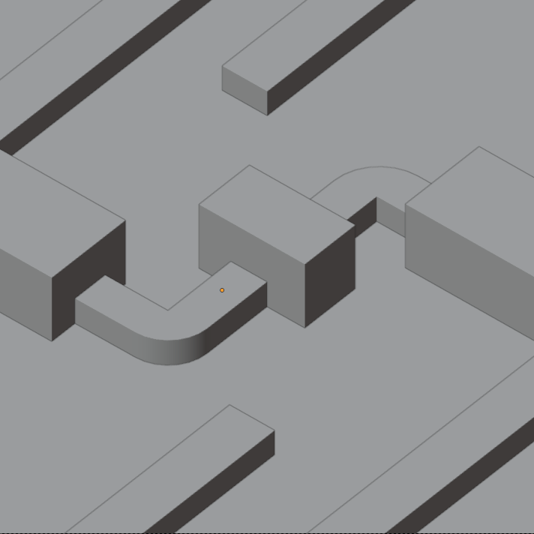

Рисунок 1 – Размещение примитивов для будущей модели

Следующим этапом – добавление крупных деталей, таких как скругления и вырезы, с помощью модификаторов булевых функций, чтобы создать форму и структуру основных объектов модели. Используя инструменты экструдера, создания скругленных фасок и других, формируются элементы, которые придают модели характер и функциональность.

После создания основной структуры конвейера фокус переносится на добавление более мелких деталей, создающих более сложную и интересную картинку. Трубы, лампы и вентиляторы внедряются с помощью инструментов Blender, учитывая их расположение и функциональность в рамках общего дизайна. Трубы создаются за счет превращения кривых в объемные тела. Лампы – несколько объединенных цилиндров друг над другом. С помощью деформации и массива, получаются лопасти, добавление еще нескольких примитивов создает еще более проработанные модели вентиляторов. Примерно также создается модель движущейся конвейерной линии, только размноженные массивом модели затем располагаются по направлению заданной кривой с помощью модификатора “Curve”. 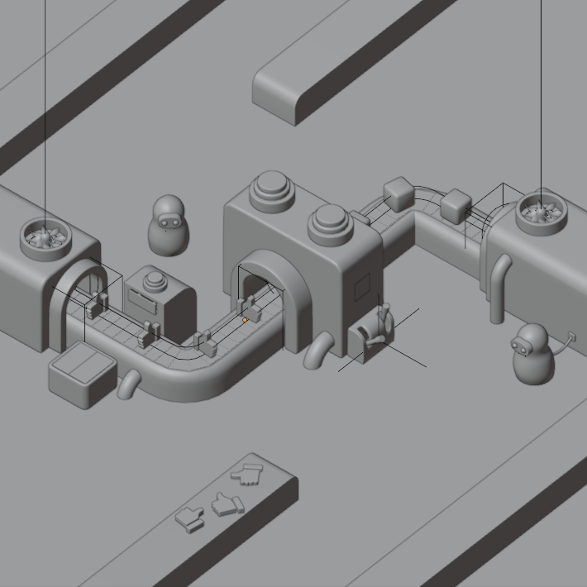

Рисунок 2 – Модель с полной детализацией без текстур и материалов

Далее были добавлены более сложные объекты, например роботы и “лайки”. Эти модели были созданы практически вручную, передвижением вершин или групп вершин, чтобы добиться определенной формы. Результат моделирования изображен на рисунке 2.

Следующий этап работы текстурирование и присвоение материалов. С использованием текстур и шейдеров создаются детали, придающие модели фотореалистичность. Также регулируются освещение и тени для достижения желаемого визуального эффекта.

Большинству тел достаточно присвоить цвет и определенные свойства материалов. Однако некоторым требуется учен UV разверток. Blender позволяет очень удобно создавать и изменять данные развертки, выбирая грани прямо на модели, что делает этот процесс очень удобным, так как сразу виден результат.

Помимо присвоения всем телам своих материалов в модель были добавлены источники света и камера. Результат работы на рисунке 3.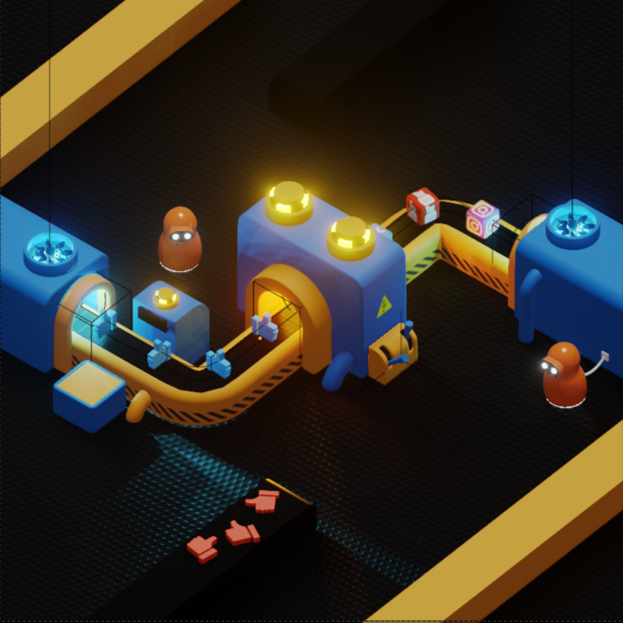

Рисунок 3 – Модель “Фабрика” с текстурами и настроенными источниками света

После завершения моделирования конвейерной линии в Blender следующей этап - создание анимации движения. Blender предоставляет широкий спектр инструментов для анимации, и в данном случае, создается анимация передвижения блоков вдоль конвейера.

Настройка движения включает определение скорости, направления и взаимодействия объектов между собой. Каждому объекту можно задать положение в определенный момент времени - ключевой кадр (keyframe). Другой способ создать анимацию – задать кривую, по которой будет двигаться объект. В практическом задании были использованы оба способа: движение по кривой для ленты и основных объектов на ней и ключевые кадры для выпадающего “дизлайка”, робота и света. Механизмы анимации в Blender позволяют создавать плавные и реалистичные движения, что существенно улучшает визуальный аспект разрабатываемой сцены. После завершения этапа анимации получается динамичный и интересный объект, пригодный для интеграции в игровой мир или рекламный ролик.

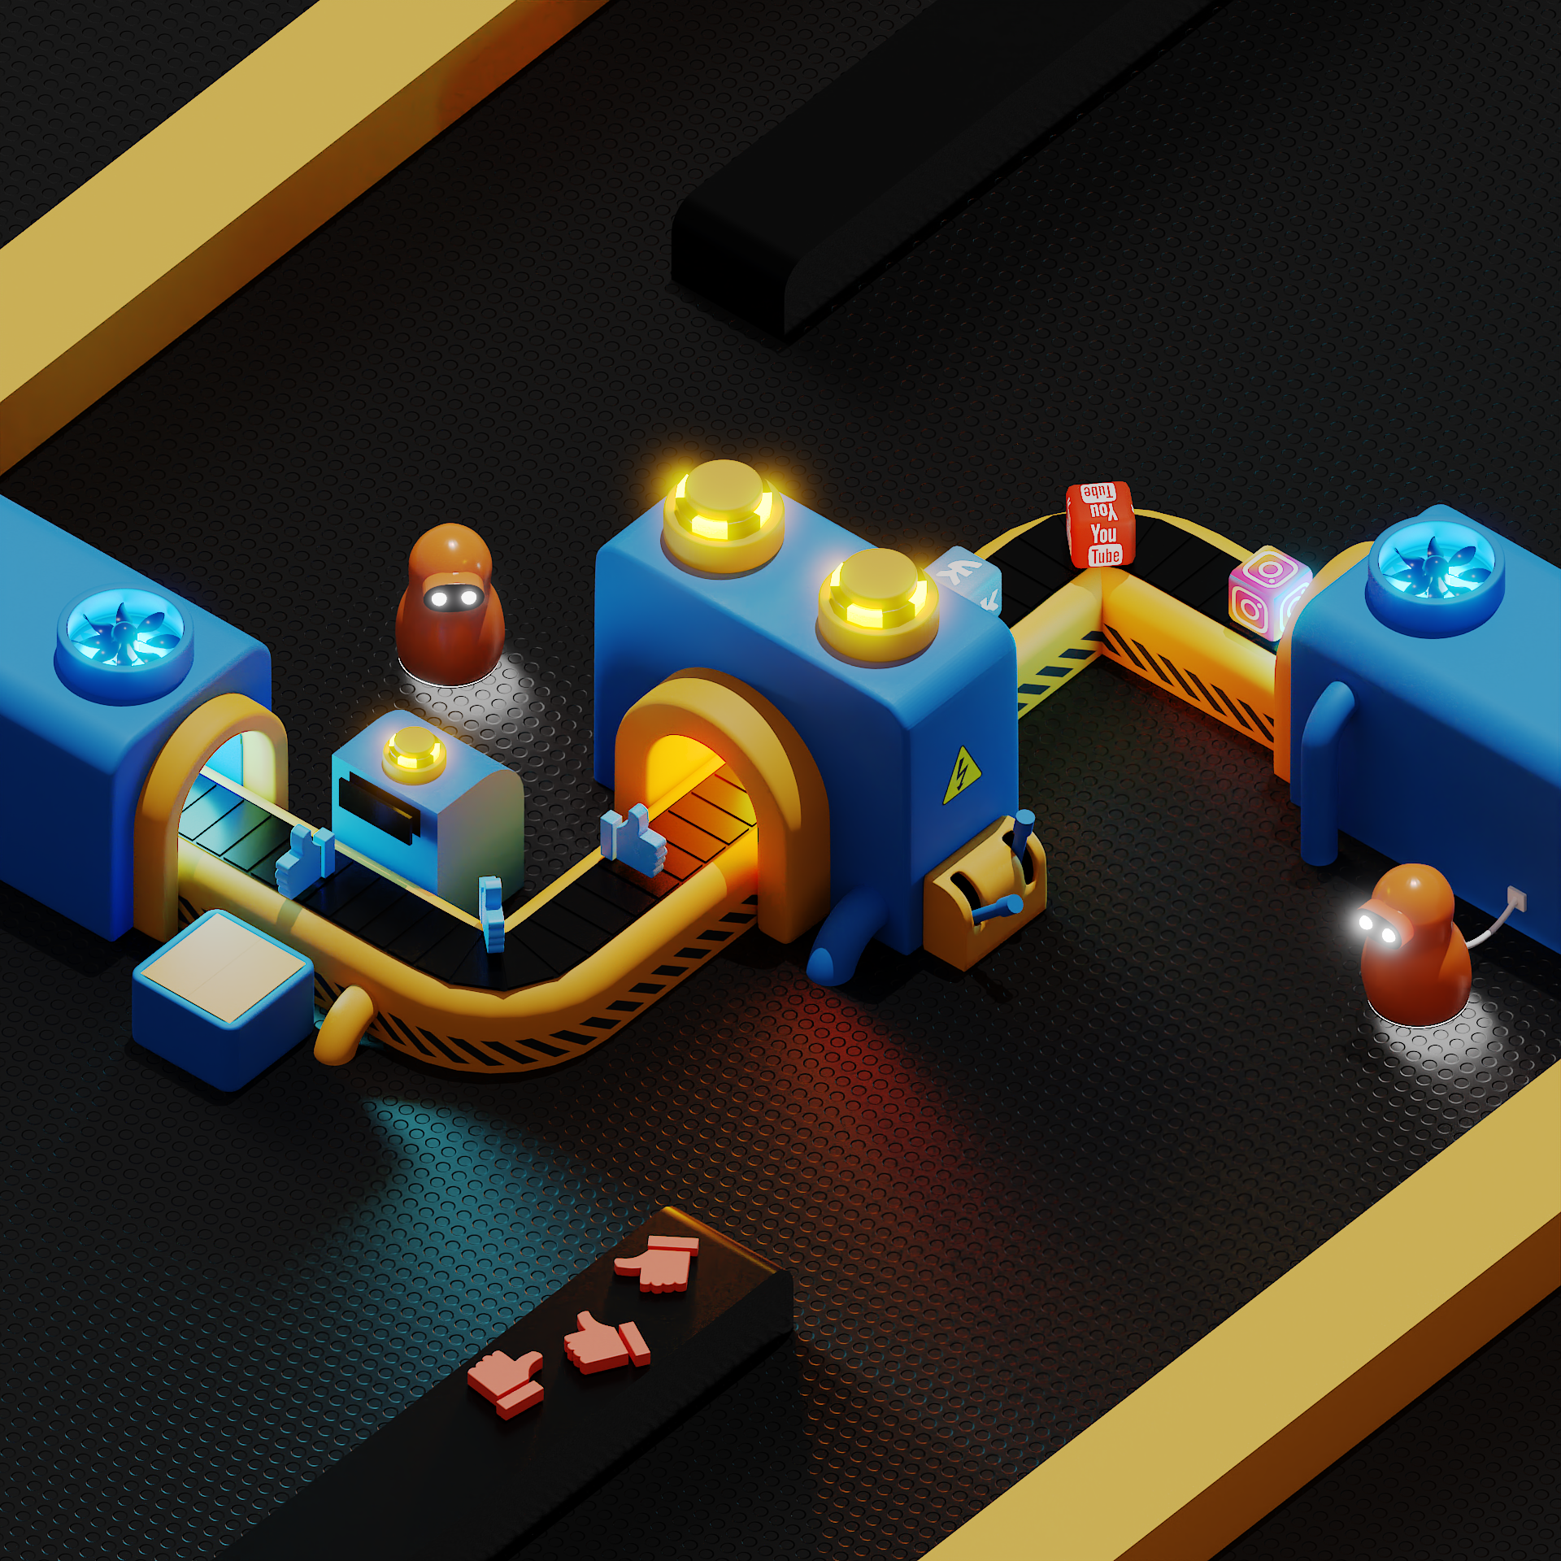Рисунок 4 – Результат рендеринга готовой модели на движке Cycles

После успешного завершения процесса моделирования и анимации наступает этап рендеринга. Blender предлагает несколько встроенных движков рендеринга, таких как Cycles и Eevee, обеспечивающих высококачественные графические результаты.

Движок Cycles предоставляет фотореалистичные изображения, основанные на трассировке лучей, что делает его идеальным выбором для создания высококачественных визуальных эффектов. С другой стороны, Eevee обеспечивает быстрый превью и интерактивный рендеринг, что ускоряет процесс разработки.

Для создания одного кадра и короткой анимации был выбран движок Cycles с добавлением небольшого количества эффектов, например эффект Glare для увеличения свечения ламп. Результат рендеринга на движке Cycles представлен на рисунке 4.

Этап рендеринга в Blender завершает процесс создания 3D модели фабрики, предоставляя готовый контент для интеграции в Unreal Engine.

### 2.2 Модель “Owl-Cat”

Как и в предыдущей моделе, первый шаг в создании уникальной модели, мы провели сбор референсов и осуществили начальное моделирование, определяя общую форму существа. Далее, для детализации и добавления выразительности, была применена техника скульптинга.

Для увеличения плотности сетки и обеспечения большей детализации, мы использовали инструменты сабдивизии Blender. Этот метод позволяет увеличить количество полигонов и более точно отобразить форму существа, что необходимо для последующего скульптинга.

Следующий этап включал в себя процесс скульптинга, где мы добавляли дополнительные детали, такие как когти, клюв, и выражение мордочки. С инструментами сглаживания и формирования деталей, Blender предоставил удобное и гибкое пространство для художественного творчества. Регулируя уровни детализации, мы добивались нужного баланса между реализмом и эстетикой существа.

Таким образом, процесс скульптинга в Blender стал ключевым этапом в создании уникальной модели полукота-полусовы, придавая ей индивидуальность и характер.

Для перехода от высоко детализированной High-poly модели к оптимизированной Low-poly версии, мы применили метод Texture baking, обеспечивая сохранение общей формы существа при снижении количества полигонов.

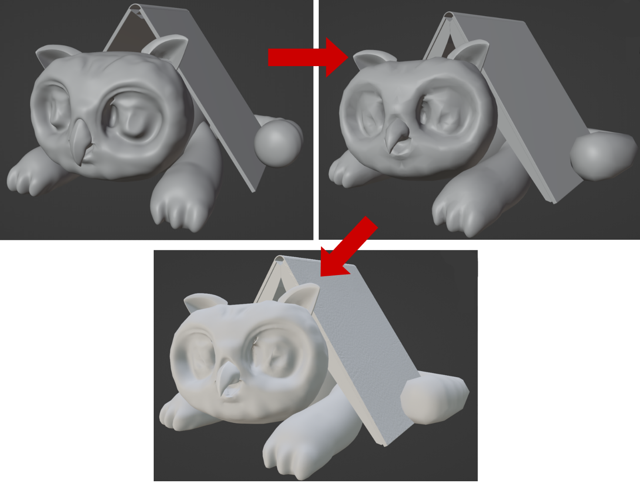Сначала создавалась копия High-poly модели, содержащая все детали и высокое количество полигонов. Далее, с использованием модификаторов, таких как Decimate, количество полигонов в копии модели уменьшалось, сохраняя при этом основные формы и пропорции. Этот этап требует баланса между оптимизацией и сохранением ключевых деталей.

Рисунок 5 – Переход от High-poly модели к Low-poly с “запеченной” картой нормалей

Следующим шагом было создание карты нормалей. Мы запекли детали высоко полигональной модели на текстуру, а затем применили эту карту к Low-poly модели. Это создало впечатление высокой детализации, необходимой для качественного отображения на экране, но с уменьшенным числом полигонов, что оптимизировало производительность модели в реальном времени.

Процесс оптимизации от High-poly к Low-poly в Blender предоставил нам эффективный инструмент для создания высококачественных моделей с минимальной нагрузкой на систему, что особенно важно в контексте разработки игр и виртуальной реальности.

Для добавления реалистичной шерсти к модели полукота-полусовы в Blender, мы воспользовались встроенной системой частиц, предоставляющей широкий спектр возможностей для создания объемных и естественных текстур.

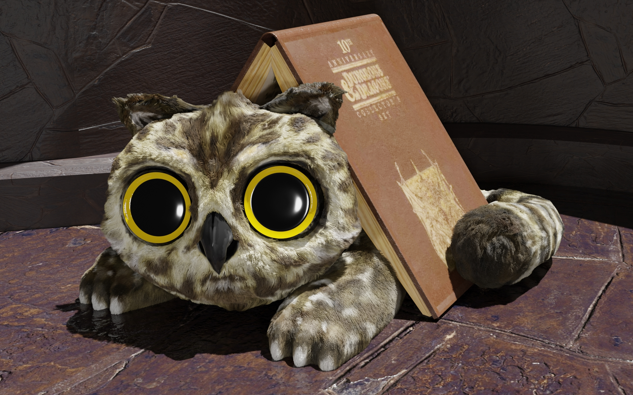В первую очередь, создали систему частиц на Low-poly модели, выбрав "Hair" в качестве типа частиц. Это позволяет создавать объемные волосы, реагирующие на окружающее освещение и движение существа.

Рисунок 6 – Полученное изображение в программе Blender

Система частиц в Blender предоставляет множество параметров для настройки волос. Регулируя длину, плотность, толщину и кручение, мы добивались естественного и разнообразного внешнего вида шерсти. Экспериментировали с цветом, чтобы соответствовать общей цветовой гамме существа.

Для создания более реалистичного вида шерсти, применили текстуры к частицам. Это позволило добавить волосам различные оттенки и учесть различия в цвете и яркости по всей поверхности.

Система частиц в Blender также предоставляет инструменты для управления направлением и распределением волос. Мы настраивали их, чтобы следовать естественной линии роста волос на существе и создавать желаемую текстурную форму.

Использование системы частиц в Blender позволяет создавать реалистичные визуальные эффекты, такие как шерсть, и при этом обеспечивает высокую степень контроля и настраиваемости. Это является важным шагом в процессе придания модели большей визуальной глубины и живости.

Далее к готовой модели добавляется небольшое количество объектов окружения и свет. После начинается процесс рендеринга, чтобы получить качественное изображение (Рисунок 6).

## Импорт в Unreal Engine: cвязь между Blender и UE4

После завершения создания и настройки модели в Blender, следующим шагом является ее импорт в Unreal Engine (UE4). Этот этап является критическим в процессе интеграции созданных объектов в разрабатываемую игру.

Для эффективного и беспроблемного обмена данными между Blender и Unreal Engine мы использовали формат файла FBX. FBX — это открытый формат Autodesk, который поддерживается большинством 3D приложений, что обеспечивает совместимость и переносимость моделей между разными платформами.

При импорте в Unreal Engine, некоторые аспекты модели могут потребовать дополнительной настройки для правильного отображения в игровом мире. Проблемы могут включать в себя неправильное применение материалов, смещение текстур, или несоответствие масштаба, а также неправильное отображение анимаций. В процессе разработки были внесены соответствующие изменения в модели, чтобы обеспечить их правильную интерпретацию в Unreal Engine.

Один из основных аспектов, требующих внимания, — это коррекция масштаба модели. Для этого при сохранении модели в Blender нужно выполнять действие “Apply all transforms”, чтобы обеспечить правильное восприятие размеров объектов в игровой сцене. Подобное же применяется и к модификаторам модели, они должны быть применены к модели до ее экспорта.

Еще одним важным аспектом является настройка материалов. В некоторых случаях, особенно при использовании сложных шейдеров в Blender, требуется перенастройка материалов в Unreal Engine для достижения согласованного визуального эффекта. Другие материалы могут просто теряться, и их приходится переприсваивать.

Еще одной важной проблемой является то, что констрейнты (constraints) применяемы в Blender для анимации движения по кривой и системы частиц, не могут быть напрямую переданы в Unreal Engine. В этом случае необходим переделать эти части моделей: в анимацях движения нужно сделать дополнительные keyframe'ы для анимации в моделе “Фабрик” (рисунок 7); для системы частиц второй модели - частицы волос преобразуются в меш и затем в тела, которые корректно (но не так визуально эстетично) отображаются в Unreal Engine (рисунок 8).

|  |  |
| --- | --- |
|  |  |

Рисунок 7 – Модель “Фабрика” в Blender (слева) и в UE4 (справа)

|  |  |
| --- | --- |
|  |  |

Рисунок 8 – Модель “OwlCat” в Blender (слева) и в UE4 (справа)

## Методы создания фотореалистичных моделей: Metahuman Creator

Metahuman Creator, разработанный Epic Games, представляет собой выдающийся инструмент для создания высококачественных персонажей с фотореалистичной внешностью. Используя этот инструмент, разработчики могут быстро и эффективно создавать уникальные модели персонажей, настраивая их внешний вид в соответствии с проектными потребностями. Гибкие параметры Metahuman Creator позволяют легко настраивать черты лица, волосы, одежду и другие детали, предоставляя богатый выбор для кастомизации персонажей.

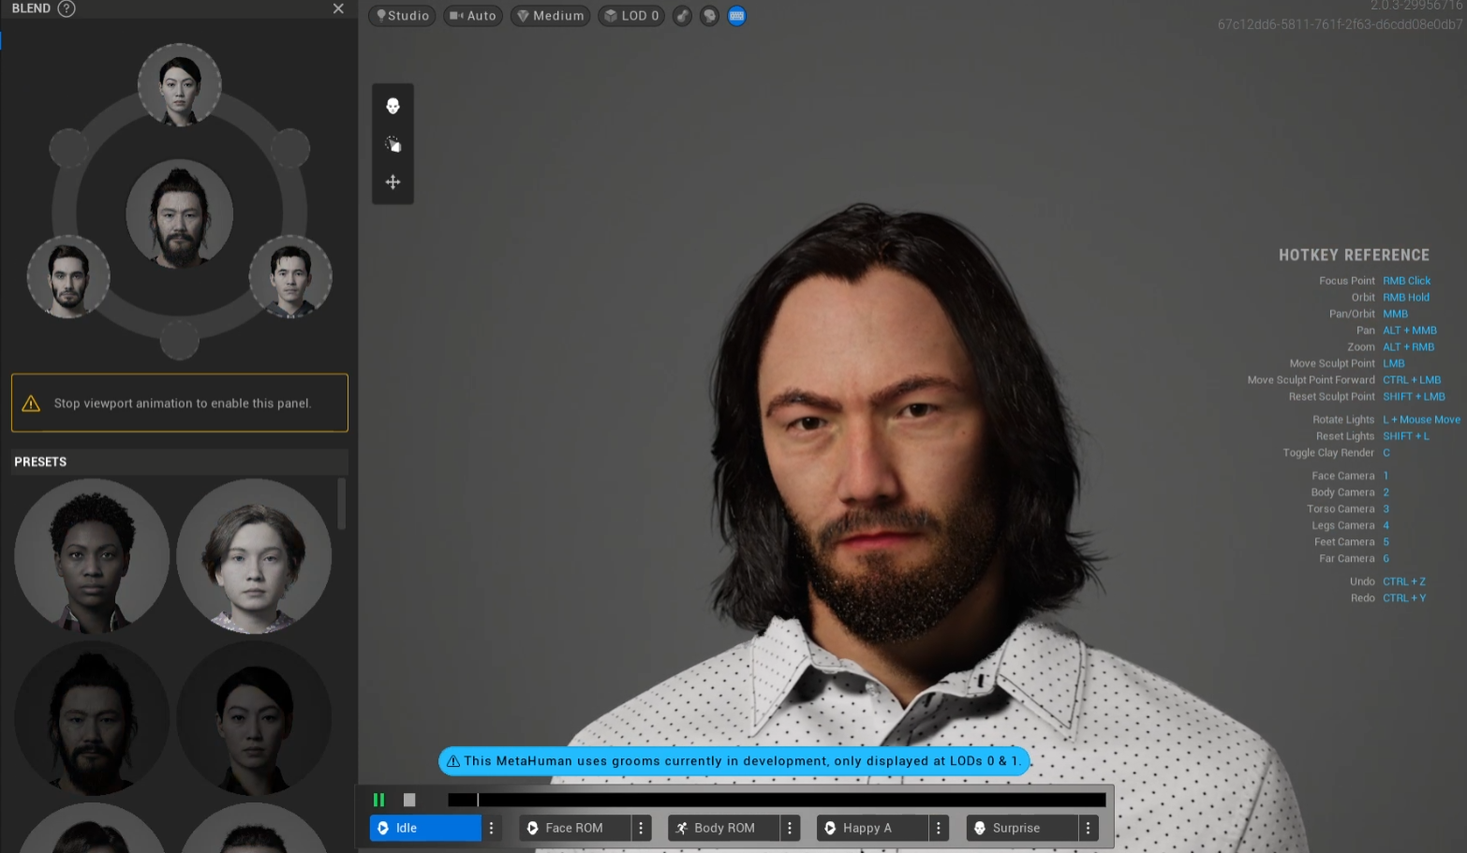Среди ключевых преимуществ инструмента стоит выделить простоту использования и удивительную детализацию создаваемых персонажей. За считанные минуты можно создать уникального персонажа с высоким уровнем реализма, что делает Metahuman Creator идеальным выбором для различных виртуальных проектов.

Рисунок 9 – Созданный с помощью Metahuman Creator фотореалистичный

В рамках исследования было проведено изучение возможностей браузерного редактора и создана уникальная модель Metahuman’а (рисунок 9). Дополнительно был проведен тестирование плагина Quixel Bridge в рамках Unreal Engine, который позволяет интегрировать объекты из библиотеки и созданных персонажей Metahuman непосредственно в проект без необходимости скачивания и распаковки архивов.

Однако, создание виртуальных персонажей — это только первый шаг. Существенная часть реализма и выразительности виртуальных персонажей достигается через анимацию движений. В этом контексте, область Motion Capture становится ключевым аспектом. Даже самая красочная и реалистичная модель может показаться недостоверной без убедительной анимации.

## Программы для motion capture, работающие по протоколу VMC

Процесс захвата движений (Motion Capture) становится ключевым элементом при создании реалистичных анимаций виртуальных персонажей.

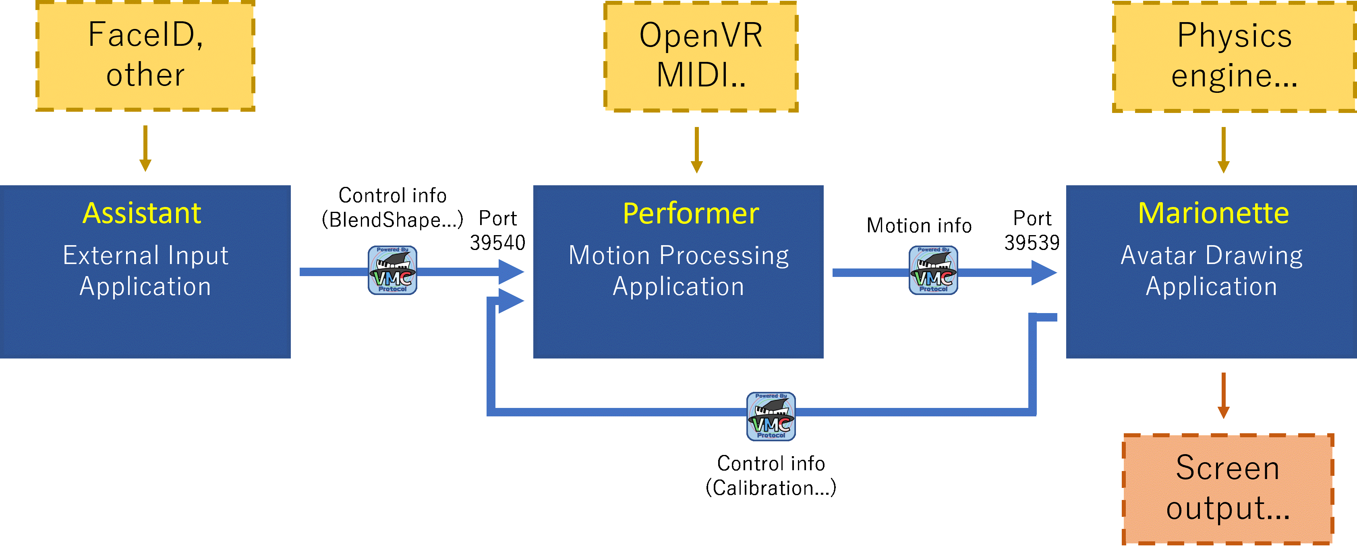Virtual Motion Capture (VMCProcotol, OSC/VMC Protocol) — это протокол передачи данных о движении аватара для виртуального захвата движения, созданный японскими разработчиками. С его помощью можно легко перемещать своего аватара, используя простую в использовании библиотеку, не реализуя обработку устройств VR. Также есть возможность отправлять и получать движения в различных приложениях и из них. Схема работы протокола представлена на рисунке 10, взятом с официального сайта разработчиков [[9]](#_СПИСОК_ИСПОЛЬЗОВАННЫХ_ИСТОЧНИКОВ).

Рисунок 10 – Схема работы протокола VMC

Марионетка (Marionette) — занимается получением движения и отрисовкой его на экране (обязателен). Работает сервер для Performer, обычно использует порт 39539. Например: EVMC4U, VMC4UE.

Исполнитель (Performer) – выполняет процесс считывания и переработки движения. Отправляет все “кости” и дополнительную информацию Марионетке. (обязателен). Работает клиентом для Марионетки, но работает сервером для Ассистента, который является необязательной частью схемы. Например: Virtual Motion Capture, Waidayo, VSeeFace, MocapForAll, TDPT.

Ассистент (Assistant) – отправляет Исполнителю некоторые “кости”, сетку лица и т.д. (необязателен). Он работает как клиент для Performer. Например: Waidayo, Sknuckle, Simple Motion Tracker, Uni-studio.

VMC – это простая реализация с использованием Open Sound Control и VRM, которая может взаимодействовать с различными средами, такими как Windows, Mac, Linux и iOS, во внутренней или локальной сети компьютера.

На сайте разработчика[[9]](#_СПИСОК_ИСПОЛЬЗОВАННЫХ_ИСТОЧНИКОВ) представлен список программ, которые поддерживают протокол и могут отправлять и принимать данные. Основываясь на этом списке, были выбраны несколько программ для исследования: Virtual Motion Capture, TDPT, LuppetX, XR Animator.

В дополнение были взяты программы, также предназначенных для считывания и передачи движений, но не обозначенные в списке, среди них: WebCam Motion Capture, VSeeFace и StrongTrack. Выбор последних программ основывался на публикацию Федора Андреевича Витюкова [[7]](#_СПИСОК_ИСПОЛЬЗОВАННЫХ_ИСТОЧНИКОВ), которая предоставляет ценный обзор этих программных инструментов для захвата движений. В данной же работе упор был сделан на возможность поддержки передачи данных по протоколу VMC и доступности программ рядовому пользователю.

***WebCam Motion Capture*** – это приложение предоставляет отличную возможность захвата движений лица и пальцев рук, используя встроенные веб-камеры. Важным преимуществом является его интуитивно-понятный интерфейс и эффективность в захвате нюансов лицевой анимации. Также программа может повторять движения с записанного видео и с трансляции камеры. Однако, для полной интеграции с VMC протоколом, требуется полная версия приложения, доступная за символическую плату в 2 доллара.

***VSeeFace*** – приложение, ориентированное на создание реалистичных лицевых анимаций и предоставляет богатый набор инструментов для этой цели. VSeeFace легко захватывает экспрессии лица, придавая виртуальным персонажам выразительность и естественность. Для анимации рук потребуется Leap Motion устройство, что может стать ограничением в использовании в некоторых случаях.

***StrongTrack*** не совместим с VMC протоколом. Для его интеграции в UE необходимы сторонние протоколы, поэтому в дальнейшем данное приложение не рассматривается.

***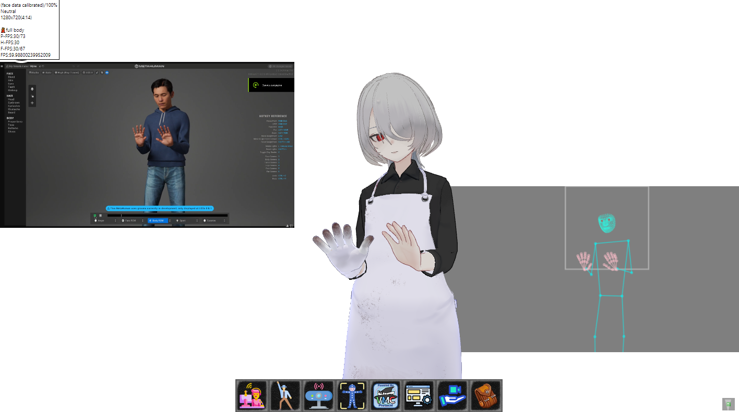Virtual Motion Capture (VMC Protocol)*** – приложение, разработанное создателями одноименного протокола, предоставляет гибкую платформу для считывания движений. Однако основной упор там делается на VR и для считывания движения нужны соответствующие девайсы, что добавляет сложность и стоимость, но в то же время предоставляет более точные и широкие возможности считывания движений.

Рисунок 11 – Считывание движений с видео в программе XR Animator

***TDPT (Two Dimensional Pose Tracker)*** – приложение специализируется на считывании движений всего тела. Однако оно не включает в себя функциональность для считывания пальцев и мимики лица. TDPT может быть идеальным выбором для общих планов, где не требуется детализированное воспроизведение движений лица. Но для исследуемых задач данное приложение не подходит.

***LuppetX*** – приложение LuppetX предоставляет короткий бесплатный период использования и специализируется на считывании мимики лица, для считывания движений рук потребуются дополнительные устройства.

***XR Animator*** – среди опробованных программ XR Animator выделяется как наиболее функциональное. Это приложение может считывать движения всего тела, включая пальцы и мимику, прямо с камеры. Его способность точно воспроизводить движения делает его эффективным инструментом для создания реалистичной анимации. Данное приложение больше заточено под использование для стримеров, но может считывать движения и с заранее записанного видео (рисунок 11). Программа может в режиме реального времени передавать движения по VMC протоколу.

Таблица 1 – Сравнение различных программ для захвата движений

|  |  |  |  |  |
| --- | --- | --- | --- | --- |
| Название программы | Считывание мимики | Считывание пальцев рук | Поддержка VMC protocol | Цена |
| WebCam Motion Capture | Хорошее | Хорошее | +/- | 2$ для полного доступа |
| VSeeFace | Хорошее | Требуется доп. оборудование | + | Полностью бесплатна |
| StrongTrack | Хорошее | Приемлемо | - | Полностью бесплатна |
| Virtual Motion Capture | Необходимо VR оборудование | Необходимо VR оборудование | + | Полностью бесплатна |
| TDPT | нет | нет | + | Полностью бесплатна |
| LuppetX | Посредственно | Требуется доп. оборудование | + | Free Trial на час |
| XR Animator | Хорошее | Хорошее | + | Полностью бесплатна |

Для наглядности, результаты сравнения 8-ми программ представлены в виде таблицы 1. Из данной таблицы можно видеть, что для дальнейшего использования программы захвата движения в связке с Unreal Engine, и с учетом того, что программа должна быть бесплатной и обладать возможностью считывать как мимики лица, так и движения пальцев рук; подходящей можно считать лишь одну программу – XR Animator. В дальнейшем развитии работы планируется применять именно эту программу.

Все программы тестировались на компьютере (PC) с использованием камеры смартфона на Android через DroidCam. Это обеспечивает удобство использования и мобильность, делая процесс считывания движений более гибким и доступным.

Отдельно стоит выделить недавно появившиеся, но активно развивающиеся технологии искусственного интеллекта и машинного обучения в данной области. Например, MediaPipe4U[[10]](#_ЗАКЛЮЧЕНИЕ) предоставляет набор библиотек и инструментов для быстрого применения методов искусственного интеллекта и машинного обучения в проекте Unreal Engine. Данный инструмент позволяет захватывать движения лица и всего тела прямо с камеры смартфона и передать их сразу в проект Unreal Engine. Помимо захвата движений данный инструмент может распознавать текст, преобразовывать речь и многое другое. Все функции работают как в режиме реального времени, так и в автономном режиме, с низкой задержкой и достаточно просты в использовании.

## ЗАКЛЮЧЕНИЕ

В процессе данной работы был исследован многогранный инструментарий Blender в контексте создания 3D-моделей. Обзор возможностей Blender раскрывает его важную роль как мощного инструмента для дизайнеров и разработчиков, предоставляя широкий набор инструментов для моделирования, текстурирования, и анимации.

Был проведен общий обзор 3D-моделирования в Blender и в практической части были созданы две уникальные модели: конвейерная линия и мифическое существо: полукот-полусова.

Работа с Blender выявила его многослойные возможности: от базового моделирования до тонкой настройки анимаций и визуальных эффектов.

Для дальнейшего использования модели был проведен ее перенос в Unreal Engine, который представил свои уникальные вызовы. Несмотря на технологические преимущества FBX-формата, модели не всегда переносятся без проблем. Это потребовало дополнительной работы и творческого решения проблем для обеспечения корректного отображения и воспроизведения анимаций и моделей в Unreal Engine.

Иным вариантом создания фотореалистичных моделей был рассмотрен инструмент Metahuman Creator, генерирующий высококачественные модели, но лишь примерно похожих людей.

Для придания моделям реалистичных движений были рассмотрены методы motion capture и сравнены несколько программ, объединенных методом VMC, который способен передать движения напрямую в Unreal Engine.

Объединяя усилия Blender, программ для захвата движения и Unreal Engine, можно создать не только модели, но и визуализацию, готовую к интеграции в игровую или иную среду. Этот путь подчеркнул не только важность технических навыков, но и творческого мышления в процессе создания виртуальных миров. Все эти этапы в совокупности формируют полноценный цикл разработки - от идеи и моделирования до добавления его в реальный проект.

## СПИСОК ИСПОЛЬЗОВАННЫХ ИСТОЧНИКОВ

1. Unreal Engine 4 Documentation [Электронный ресурс] // Unreal Engine Documentation. URL: <https://docs.unrealengine.com/>. (Дата обращения: 27.11.2023)

2. Обучающий курс “Фабрика” [Электронный ресурс] // YouTube. URL: <https://www.youtube.com/playlist?list=PLn6DikVGbeEiJFNb2_wfV2zg4BDm8xvsQ>. (Дата обращения: 16.11.2023)

3. Обучающий курc “Енот” [Электронный ресурс] // YouTube. URL: <https://www.youtube.com/playlist?list=PLn6DikVGbeEgMvn_JJyX1Rnrt3Wlj0rvk>. (Дата обращения: 22.11.2023)

1. Modeling – Blender Manual [Электронный ресурс] // Blender Manual. URL: <https://docs.blender.org/manual/en/latest/modeling/index.html>. (Дата обращения: 14.11.2023)
2. Cравнение систем захвата движения для создания анимированных персонажей в Unreal Engine: научная публикация (не опубликованная) / Витюков Ф.А., Эвоян Э.Б. – Москва, 2023. – 2 с.
3. Public asset library [Электронный ресурс] // Poly Heaven. URL: <https://polyhaven.com/>. (Дата обращения: 22.11.2023)
4. Official VMC Protocol webpage [Электронный ресурс] // VMC Protocol specification. URL: <https://protocol.vmc.info/english.html>. (Дата обращения: 12.12.2023)
5. Плагин Unreal Engine для использования методов искусственного интеллекта в проектах Unreal Engine [Электронный ресурс] // Github. URL: <https://github.com/endink/Mediapipe4u-plugin/>. (Дата обращения: 22.12.2023)